**2K激光光源线阵图像采集组件**

**技术手册**

目录

**1.** **简介** 3

**1.1** **功能描述** 3

**1.2** **技术指标** 3

**1.3** **组件组成部件** 3

**2.** **机械尺寸** 4

**3.** **使用要求** 5

**3.1** **注意事项** 5

**3.2** **相机调试步骤** 5

**3.3** **指示灯说明** 11

**3.4** **Harting端口定义** 11

1. **简介**
   1. **功能描述**

激光光源线阵图像采集组件是一款满足轨道交通智能安全检测需求的一体化成像装置，通过红外激光光源模块与高清线性扫描摄像模块的高度集成，可实现高速运行状态下轨道状态高清成像，可极大提高轨道交通安全检测效率。该产品同时具有结构稳固、使用便捷、美观大方、环境适应性强等特点，符合铁路相关技术规范和标准。

* 1. **技术指标**

|  |  |  |
| --- | --- | --- |
| **2K激光光源线阵图像采集组件规格参数表** | | |
| 序号 | 名称 | 规格参数 |
| **机械参数** | | |
| 1 | 外形尺寸 | 218mm×130mm×200mm（长×宽×高） |
| 2 | 组件重量 | 8.1kg |
| **电气、光学** | | |
| 3 | 供电电源 | 24VDC |
| 4 | 激光最大功率 | 30 W |
| 5 | 拍摄范围 | 横向：1035～1415mm 纵向：450～750mm |
| 6 | 图像最大分辨率 | 2048×2048 |
| 7 | 滤光片 | 808nm滤光片 |
| 8 | 触发源 | 支持标准TTL/LVDS信号 |
| **环境技术指标** | | |
| 10 | 工作温度范围 | -10℃～45℃ |
| 11 | 防护等级 | IP66 |
| 12 | 防护玻璃 | 可自动电加热除雾 |

* 1. **组件组成部件**

|  |  |  |  |
| --- | --- | --- | --- |
| **组成部件清单** | | | |
| 部件名称 | 数量 | 单位 | 备注 |
| 红外激光频闪光源 | 1 | 个 |  |
| 线阵扫描相机 | 1 | 个 |  |
| 铝合金轻量化外壳 | 1 | 个 |  |
| Harting插头 | 1 | 个 |  |

1. **机械尺寸**

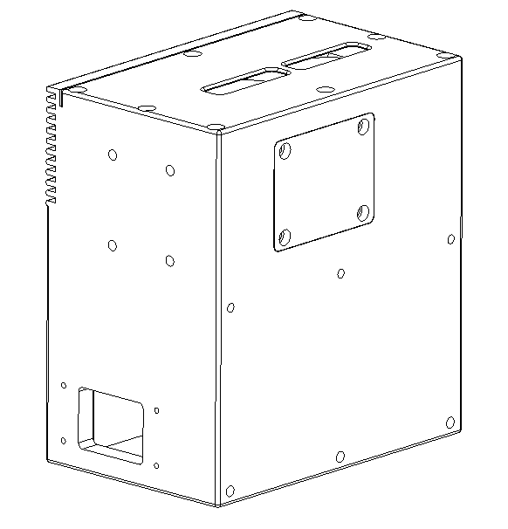

图2-1 整体图

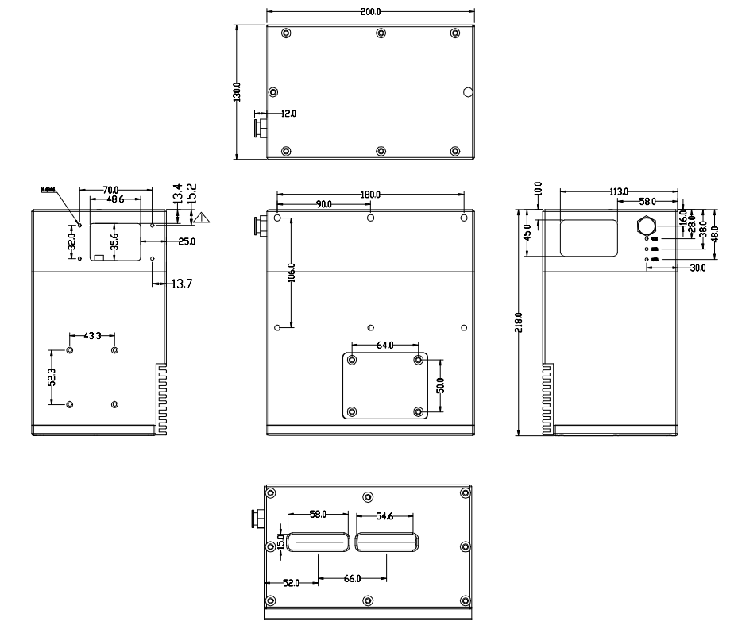

图2-2 机械尺寸图

1. **使用要求** 
   1. **注意事项**
2. 打开外包装前请确认产品包装完好，如有破损请联系物流相关人员；
3. 由于产品在出厂前经过精密调试，不可轻易打开设备；
4. 产品在工作期间请勿随意插拔相机的电源和数据线缆，如有需求，请在程序停止并断 电后进行操作；
5. 本产品为激光产品，上电状态下不能直视激光器，长时间直视会对人眼造成损伤；
6. 在户外使用时，注意航插接头处的防水保护，以免造成电路损坏；
7. 定期清洁玻璃罩，过度的灰尘及污渍会影响相机的成像质量。
   1. **相机调试步骤**
8. **IP配置确认**

2K激光光源线阵图像采集组件使用Sapera CamExpert软件进行调试，由于组件采用千兆网通信，故在设备连接完成后需首先在PC机上进行网络配置确认。点击屏幕右下角小相机图标，查看网络通信状态为Enable。

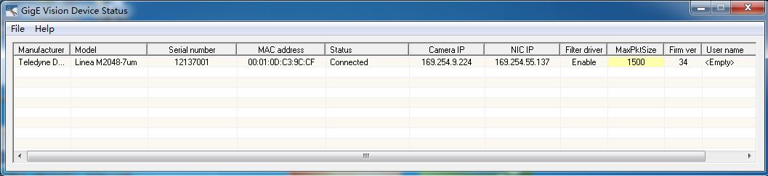

图3-1 IP网络配置信息

1. **参数配置**

调试前请确认在电脑上安装了Sapera CamExpert v8.0或以上版本驱动，按以下步骤完成相机配置：

1. 打开Sapera CamExpert软件，选择当前调试相机的编号；

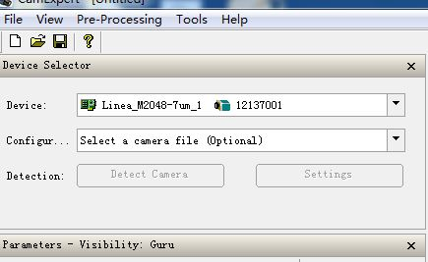

图3-2 选择对应相机编号

1. 选择相机触发方式：

将触发方式Tripper Mode的状态由Off改为On，即改成外触发模式；

将触发源Tripper Source更改为Line1；

信号输出Line Selector改为Line 5 ，Line Format改为SingleEnded；

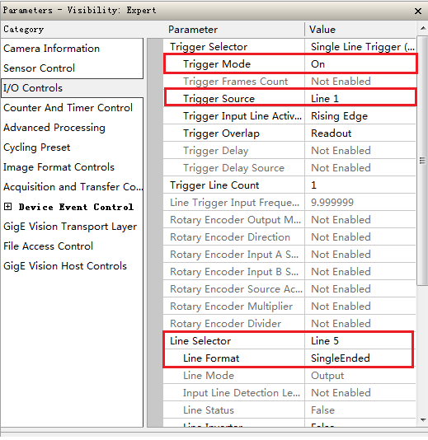

图3-3 相机选择外触发方式

1. 设置激光触发时间与脉宽：

将激光触发时间Output Line Source改为Plus on：Start of Exposure，即在相机曝光状态时进行补光；

将Output Line Plus Duration（in us）改为12；

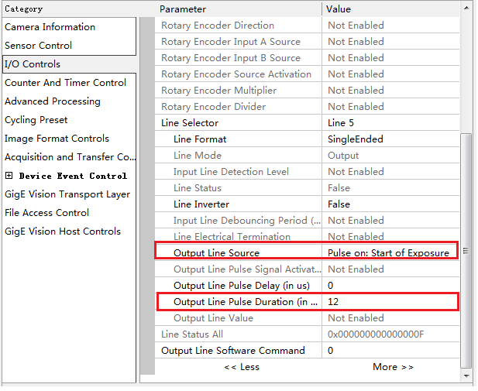

图3-4 设置激光触发时间与脉宽

1. 修改拍摄图像的分辨率：

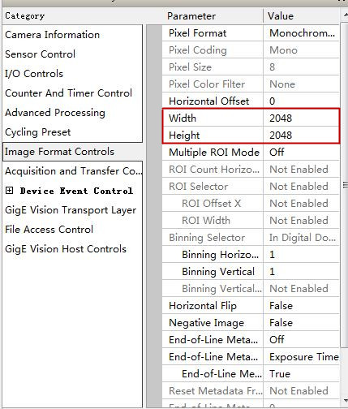

图3-5 修改图像分辨率

1. 修改Image TimeOut参数：

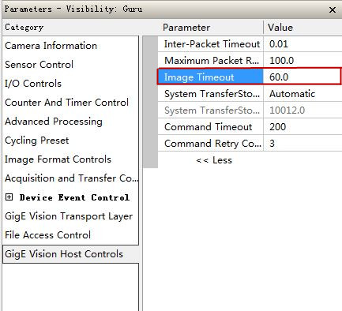

图3-6 修改图像分辨率

1. 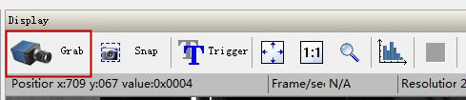点击Grad按钮开始进行图像采集，按钮状态变成Freeze，如图3-7所示；

图3-7 开始图像采集

图像采集开始后可以通过改变曝光时间Exposure Time来修改图像的亮度；

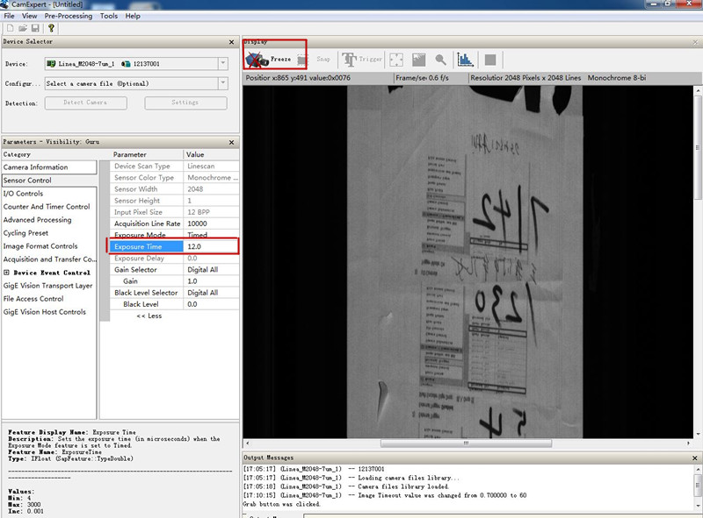

图3-8 修改相机曝光时间

1. 在查看图像清晰度时，如果拍摄目标移动太快，可以通过分频软件进行修改，分频数越高，图像刷新越慢；

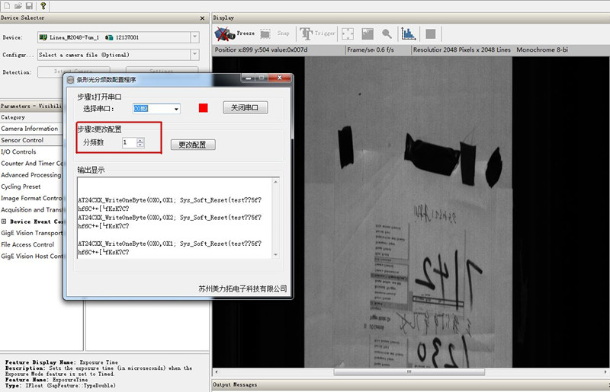

图3-9 通过分频器调整图像刷新速度

1. 获取清晰成像的效果图：

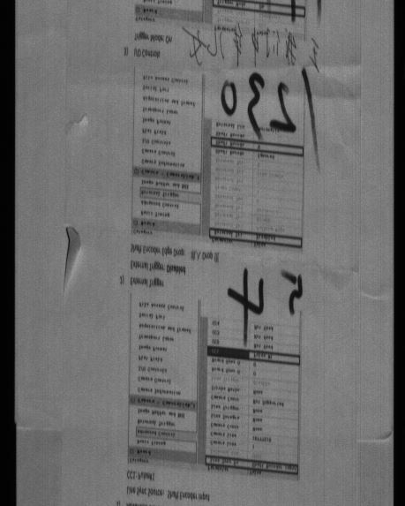

图3-10 相机软件成像效果图

1. 确认图像清晰度满足相机调试需求后，点击Freeze按钮停止图像采集；

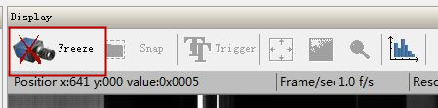

图3-11 停止图像采集

图像采集停止后，点击左上角保存按钮，保存当前相机配置；

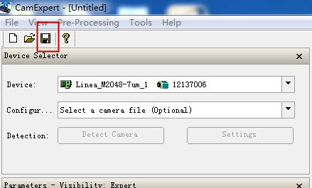

图3-12 保存相机配置

生成相机当前配置参数的.ccf文件。

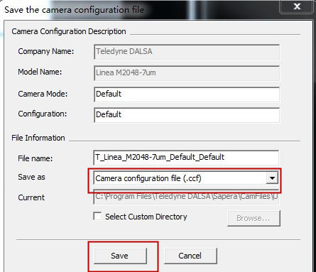

图3-13 生成相机配置文件

* 1. **指示灯说明**

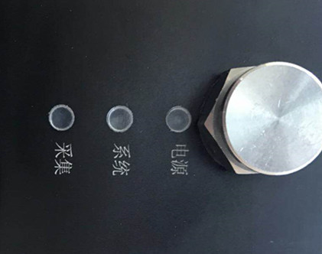

图3-14 组件指示灯

电源：电源状态指示灯（长亮表示工作正常）；

系统：内部控制器指示灯（闪烁表示工作正常）；

采集：采集信号指示灯（长亮或闪烁表示工作正常）。

* 1. **Harting端口定义**

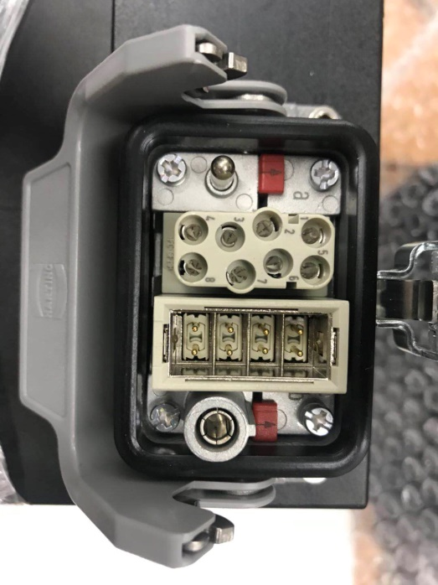

图3-15 Harting插座

|  |  |  |  |
| --- | --- | --- | --- |
| **Harting插座端口定义** | | | |
| **模块** | **针脚** | **定义** | **线颜色** |
| 电源 | 1 | +24V | 红 |
| 2 | -24V | 黑 |
| 3 | A+ | 棕 |
| 4 | A- | 绿 |
| 5 | GND | 橙 |
| 网络 | 1 | 网线定义568B | 橙白 |
| 2 | 橙 |
| 3 | 绿白 |
| 4 | 蓝 |
| 5 | 蓝白 |
| 6 | 绿 |
| 7 | 棕白 |
| 8 | 棕 |

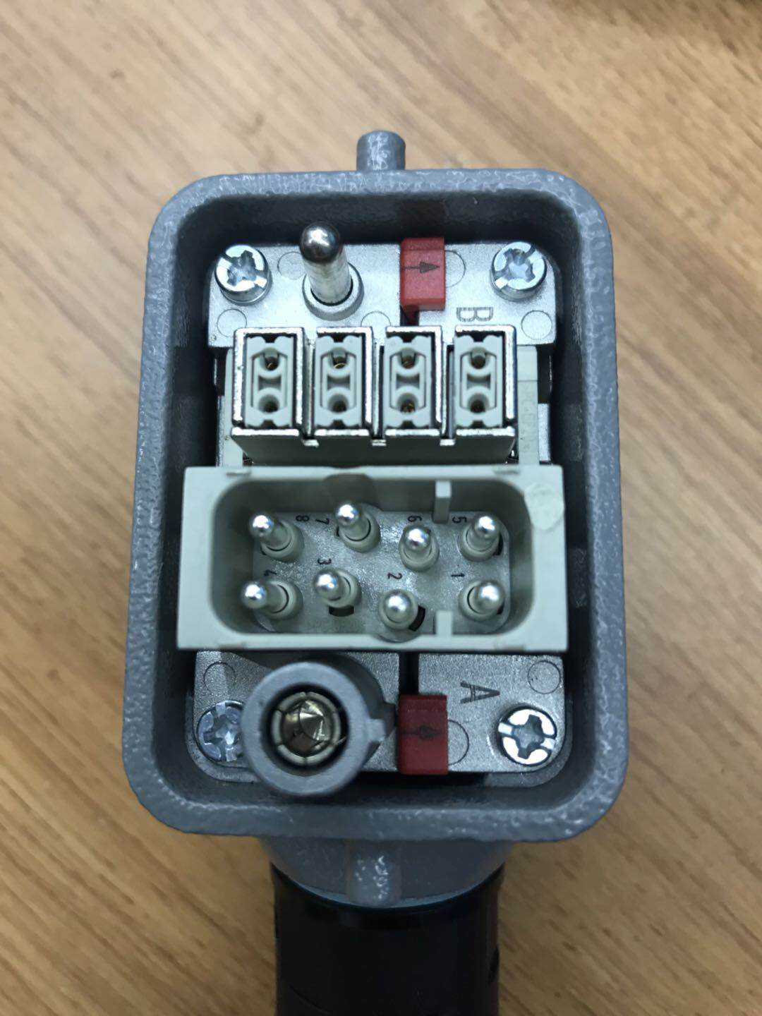

图3-16 Harting插头

|  |  |  |  |
| --- | --- | --- | --- |
| **Harting插头端口定义** | | | |
| **模块** | **针脚** | **定义** | **线颜色** |
| 电源 | 1 | +24V | 白 |
| 2 | -24V | 黑 |
| 3 | A+ | 黄 |
| 4 | A- | 红 |
| 5 | GND | 绿 |
| 网络 | 1 | 网线定义568B | 橙白 |
| 2 | 橙 |
| 3 | 绿白 |
| 4 | 蓝 |
| 5 | 蓝白 |
| 6 | 绿 |
| 7 | 棕白 |
| 8 | 棕 |